Режимы выполнения алгоритмов симметричного шифрования
Для любого симметричного блочного алгоритма шифрования определено четыре режима выполнения.
ECB - Electronic Codebook режим электронной кодовой книги - каждый блок из 64 битов незашифрованного текста шифруется независимо от остальных блоков, с применением одного и того же ключа шифрования. Типичные приложения - безопасная передача одиночных значений (например, криптографического ключа).
CBC - Cipher Block Chaining – режим сцепления блоков шифротекста - вход криптографического алгоритма является результатом применения операции XOR к следующему блоку незашифрованного текста и предыдущему блоку зашифрованного текста. Типичные приложения - общая блокоориентированная передача, аутентификация.
CFB - Cipher Feedback - Режим обратной связи по шифротексту - при каждом вызове алгоритма обрабатывается J битов входного значения. Предшествующий зашифрованный блок используется в качестве входа в алгоритм; к J битам выхода алгоритма и следующему незашифрованному блоку из J битов применяется операция XOR, результатом которой является следующий зашифрованный блок из J битов. Типичные приложения - потокоориентированная передача, аутентификация.
OFB - Output Feedback - Режим обратной связи по выходу аналогичен CFB, за исключением того, что на вход алгоритма при шифровании следующего блока подается результат шифрования предыдущего блока; только после этого выполняется операция XOR с очередными J битами незашифрованного текста. Типичные приложения - потокоориентированная передача по зашумленному каналу (например, спутниковая связь).

Режим EBC
Данный режим является самым простым режимом, при котором незашифрованный текст обрабатывается последовательно, блок за блоком. Каждый блок шифруется, используя один и тот же ключ. Если сообщение длиннее, чем длина блока соответствующего алгоритма, то оно разбивается на блоки соответствующей длины, причем последний блок дополняется в случае необходимости фиксированными значениями. При использовании данного режима одинаковые незашифрованные блоки будут преобразованы в одинаковые зашифрованные блоки.

Режим CBС
ECB-режим идеален для небольшого количества данных, например, для шифрования ключа сессии.
Существенным недостатком ECB является то, что один и тот же блок незашифрованного текста, появляющийся более одного раза в сообщении, всегда имеет один и тот же зашифрованный вид. Вследствие этого для больших сообщений ECB режим считается небезопасным. Если сообщение имеет много одинаковых блоков, то при криптоанализе данная закономерность будет обнаружена.
Для преодоления недостатков ECB используют способ, при котором одинаковые незашифрованные блоки преобразуются в различные зашифрованные. Для этого в качестве входа алгоритма используется результат применения операции XOR к текущему незашифрованному блоку и предыдущему зашифрованному блоку.
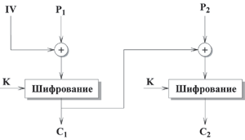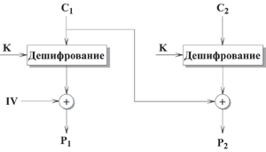
Рис. 1. Шифрование в режиме СВС Рис. 2. Дешифрование в режиме СВС
Для получения первого блока зашифрованного сообщения используется инициализационный вектор (IV), для которого выполняется операция XOR с первым блоком незашифрованного сообщения. При дешифровании для IV выполняется операция XOR с выходом дешифрирующего алгоритма для получения первого блока незашифрованного текста.
IV должен быть известен как отправителю, так и получателю. Для максимальной безопасности IV должен быть защищен так же, как ключ.

Режим CFB Режим обратной связи по шифротексту
Блочный алгоритм предназначен для шифрования блоков определенной длины. Однако можно преобразовать блочный алгоритм в поточный алгоритм шифрования, используя последние два режима. Поточный алгоритм шифрования устраняет необходимость разбивать сообщение на целое число блоков достаточно большой длины, следовательно, он может работать в реальном времени. Таким образом, если передается поток символов, каждый символ может шифроваться и передаваться сразу, с использованием символьно ориентированного режима блочного алгоритма шифрования.
Одним из преимуществ такого режима блочного алгоритма шифрования является то, что зашифрованный текст будет той же длины, что и исходный.
Будем считать, что блок данных, используемый для передачи, состоит из J бит; обычным значением является J=8. Как и в режиме CBC, здесь используется операция XOR для предыдущего блока зашифрованного текста и следующего блока незашифрованного текста. Таким образом, любой блок зашифрованного текста является функцией от всего предыдущего незашифрованного текста.
Рассмотрим шифрование. Входом функции шифрования является регистр сдвига, который первоначально устанавливается в инициализационный вектор IV. Для левых J битов выхода алгоритма выполняется операция XOR с первыми J битами незашифрованного текста Р1 для получения первого блока зашифрованного текста С₁. Кроме того, содержимое регистра сдвигается влево на J битов, и С₁ помещается в правые J битов этого регистра. Этот процесс продолжается до тех пор, пока не будет зашифровано все сообщение.
При дешифровании используется аналогичная схема, за исключением того, что для блока получаемого зашифрованного текста выполняется операция XOR с выходом алгоритма для получения незашифрованного блока.
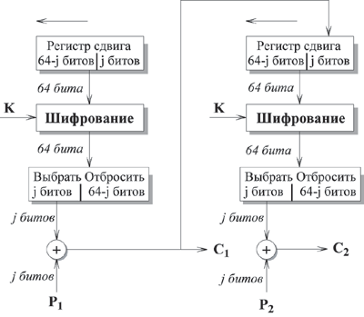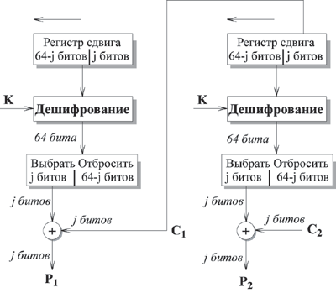
Рис. 3.. Шифрование в режиме СFВ Рис. 4. Дешифрование в режиме СFВ

Режим OFB Режим обратной связи по выходу
Данный режим подобен режиму CFB. Разница заключается в том, что выход алгоритма в режиме OFB подается обратно в регистр, тогда как в режиме CFB в регистр подается результат применения операции XOR к незашифрованному блоку и результату алгоритма.
Основное преимущество режима OFB состоит в том, что если при передаче произошла ошибка, то она не распространяется на следующие зашифрованные блоки, и тем самым сохраняется возможность дешифрования последующих блоков. Например, если появляется ошибочный бит в С_{i}, то это приведет только к невозможности дешифрования этого блока и получения Р_{i}. Дальнейшая последовательность блоков будет расшифрована корректно. При использовании режима CFB С_{i} подается в качестве входа в регистр и, следовательно, является причиной последующего искажения потока.
Недостаток OFB в том, что он более уязвим к атакам модификации потока сообщений, чем CFB. 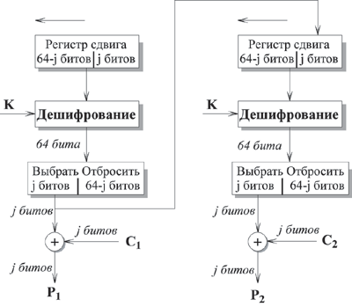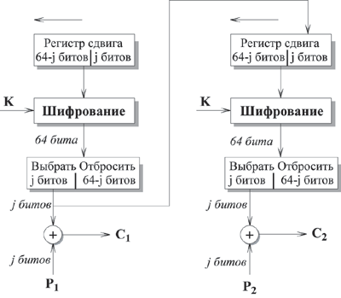

Рис. 5 Шифрование в режиме OFB Рис. 6. Дешифрование в режиме OFB

